Marktconsultatiedocument
2e Marktconsultatie – fysiek m.b.t. project:
“Basisonderhoud contracten (BOC) aan de Hoofdvaarweg Lemmer - Delfzijl in regio Noord-Nederland”
Zaaknr.: 31177396

Uitgegeven door | RWS PPO – Noord Nederland  Team A Vaarwegen
Auteur | H. Bron
Telefoon | 06 21 522 661
E-mail | Harry.bron@rws.nl
Datum | 19 oktober 2023
Versienummer | 1.0
Status | definitief

Inhoud
1 Inleiding 3
1.1 Algemeen 3
1.2 Aanleiding 3
1.3 Doel van de marktconsultatie 3
1.4 Doelgroep 4
1.5 Voorwaarden van de marktconsultaties 4
2 Beoogde scope onderhoud Hoofdvaarweg Lemmer – Delfzijl 6
3 Uitnodiging en programma 2e marktconsultatie 9
4 Procedure marktconsultatie 10
4.1 Tenderned 10
4.2 Planning 10
4.3 Afronding en terugkoppeling 10

- Inleiding
  - Algemeen

Dit betreft het markconsultatiedocument van de 2e markconsultatie van het project “Basisonderhoud contracten (BOC) aan de Hoofdvaarweg Lemmer - Delfzijl in regio Noord-Nederland”.
Inhoud van dit document bevat inhoudelijk nogmaals de informatie die ook bij de 1e marktconsultatie reeds is verstrekt.
Gelijktijdig met onderhavige publicatie wordt ook de rapportage van de 1e marktconsultatie gepubliceerd.

  - Aanleiding

Op dit moment is het areaal van Rijkswaterstaat Noord-Nederland het onderhoud op de hoofdvaarweg van Lemmer naar Delfzijl ondergebracht in een tweetal prestatiecontracten. Deze hebben de formele titel: “Het meerjarig in stand houden van, monitoren van en informeren over de toestand van het Areaal ‘Hoofdvaarweg Lemmer – Delfzijl”. De ene betreft de civieltechnische onderdelen, de andere industriële automatisering en informatievoorziening. Beide prestatiecontracten lopen (inclusief verlenging) af op 31-12-2025. Met het oog daarop oriënteert Rijkswaterstaat zich op de opvolging van deze prestatiecontracten.

De nieuwe contracten zullen geen prestatiecontracten zijn maar zogenaamde Basisonderhoud contracten (BOC). In hoofdstuk 2 wordt dit nader toegelicht.

Omdat Rijkswaterstaat grote waarde hecht aan de input van marktpartijen wil zij deze partijen in een vroegtijdig stadium actief betrekken met een marktconsultatie. Zo kan voordat een nieuwe aanbesteding van start gaat van gedachte gewisseld worden over de wijze waarop het (vaste) onderhoud aan de vaarweg in de toekomst het beste georganiseerd zou kunnen worden.
  - Doel van de marktconsultatie

De marktconsultatie heeft als belangrijkste doel om alle marktpartijen die werkzaam zijn in het ‘werkveld onderhoud’ de ruimte te geven om mee te denken over het inrichten van het benodigde onderhoud aan de diverse objecten in de vaarweg. Daarnaast is het voor Rijkswaterstaat van belang om een indruk te krijgen van de interesse van de markt om een rol te spelen in het uitvoeren van het benodigde onderhoud. In dat kader heeft Rijkswaterstaat het voornemen minimaal 2 marktconsultaties te organiseren:

- Schriftelijke marktconsultatie te starten in juli 2023;
- Fysieke marktconsultatie op 1 november 2023.

De intentie is om van groot naar klein te werken.
In de 1e marktconsultatie waren de onderwerpen en vragen dus abstracter en algemener van aard zijn dan tijdens de 2e markconsultatie.
In de 2e marktconsultatie zal met betrekking tot de beoogde doelen sprake zijn van verdieping van de scope van de werkzaamheden, de contractvorm en/of de aanbestedingszaken.

In dit document wordt met name de markt wederom uitgenodigd deel te nemen aan de, in dit geval, 2e marktconsultatie. Voor inhoudelijk toelichting wordt verwezen naar de inhoud van hoofdstuk 2, en de rapportage van de 1e marktconsultatie.

De doelen van Rijkswaterstaat van deze 2e marktconsultatie zijn:
- De markt nader inlichten over het programma van RWS ‘Samenwerken in Onderhoud’ (zie ook brochure gepubliceerd onder deze Tenderned aanbesteding);
- Naast de (grote) landelijke marktpartijen ook het midden- en klein bedrijf (MKB) actief te betrekken en te interesseren bij de voorbereiding van en deel te nemen aan de nieuwe aanbesteding, in het bijzonder die MKB in dan wel nabij de regio;
- Inzicht krijgen in de visie van marktpartijen op onderhoud en instandhouding.
- Verzamelen van risico’s en kansen die marktpartijen zien met betrekking tot het eventueel opdelen van het werk in meerdere percelen;
- Een bredere basis en draagvlak om te komen tot de meest optimale keuze voor het inrichten van het ‘vaste’ onderhoud;
- Interesse peilen van marktpartijen voor de aanstaande aanbesteding(en).
  - Doelgroep

Deze marktconsultatie richt zich tot bedrijven in de markt binnen het ‘werkveld onderhoud’. Wij nodigen alle marktpartijen uit om met ons mee te denken in het uitvoeren van het benodigd onderhoud.
Met het ‘werkveld onderhoud’ wordt verstaan de werkzaamheden op het gebied van het zogenaamde ‘vast onderhoud’ in het aangegeven areaal van de vaarweg van Lemmer naar Delfzijl. Het wordt nadrukkelijk niet uitgesloten dat in beperkte mate ook zogenaamd ‘variabel onderhoud’ wordt toegevoegd aan de scope van het ‘vast onderhoud’.

Het vast onderhoud omvat werkzaamheden binnen de volgende werkvelden:
- Bodems
- Oevers (diverse soorten)
- Bruggen (vaste en beweegbare)
- Sluizen
- Elektrohydraulische en elektromechanische installaties
- Vaarweg meubilair
- Vaarweg signalering
- Industriële Automatisering
- Informatie voorziening.

  - Voorwaarden van de marktconsultaties

Rijkswaterstaat benadrukt dat er aan deze marktconsultaties geen rechten kunnen worden ontleend. Verkregen inzichten uit de marktconsultaties gebruikt Rijkswaterstaat (waar relevant) in de voorbereiding van een nieuwe aanbesteding.
Rijkswaterstaat behoudt zich het recht voor om deze inzichten niet of niet volledig te gebruiken. Tot slot, Rijkswaterstaat werkt transparant door algemene verslagen van de marktconsultaties op te stellen en te delen met de deelnemende marktpartijen.

De marktconsultaties worden gehouden onder de volgende voorwaarden:
  - Gezien het vrijblijvende karakter van de marktconsultaties, kunnen er geen rechten ontleend worden aan enige informatie verstrekt in het kader van deze marktconsultaties;
  - De marktconsultaties zijn gepubliceerd via Tenderned, en daarnaast, indien nodig geacht door Rijkswaterstaat, worden marktpartijen rechtstreeks uitgenodigd;
  - De deelname is geheel vrijwillig en vrijblijvend;
  - Er worden geen vergoedingen gegeven voor gemaakte of te maken kosten, verbonden aan de marktconsultaties;
  - De verslagen van de marktconsultaties zullen opgenomen worden in een eventuele aanbesteding;
  - De verslagen zullen indien gewenst worden gebruikt door Rijkswaterstaat voor verdere ontwikkelingen van contracten- en of aanbestedingskaders;
  - De beantwoording en andere informatie zal geanonimiseerd in het verslag worden opgenomen;
  - Er vloeien geen consequenties voort uit de deelname aan de marktconsultaties;
  - Er ontstaan geen voorkeursposities of uitsluitingsgronden door deelname aan de marktconsultaties;
  - Bij de start van een eventuele aanbesteding stelt Rijkswaterstaat de verslagen van de marktconsultaties voor een ieder beschikbaar om de eventuele aanbesteding objectief, transparant en non-discriminatoir te kunnen laten verlopen (ter voorkoming van beperking van mededinging voor enige partij);
  - Informatie uit deze marktconsultaties kunnen afwijken van informatie die later in het kader van een nieuwe aanbesteding wordt verstrekt;
  - De marktconsultaties zijn geen uitnodiging om in te schrijven op een eventuele aanbesteding;
  - Rijkswaterstaat behoudt zich het recht voor om de planning, zoals in dit document geschetst is, naar eigen inzicht aan te passen en/of het traject van de marktconsultaties geheel of gedeeltelijk te staken;
  - Er kunnen op geen enkele wijze rechten worden ontleend aan de ten behoeve van de marktconsultaties verstrekte informatie. Dit geldt zowel voor Rijkswaterstaat als voor de geïnteresseerde marktpartijen;
  - De door middel van de marktconsultaties aan Rijkswaterstaat verstrekte informatie wordt vertrouwelijk behandeld en wordt niet gebruikt voor een ander doel dan het opdoen van marktkennis teneinde tot een kwalitatief beter programma van eisen dan wel aanbesteding te komen voor onderhavige project, maar ook generieke ontwikkeling contracten en/of aanbestedingen bij Rijkswaterstaat.
Door deelname van een marktpartij aan deze marktconsultaties verklaart deze marktpartij akkoord te zijn met alle genoemde voorwaarden.

- Beoogde scope onderhoud Hoofdvaarweg Lemmer – Delfzijl
Het werk omvat globaal ‘Het meerjarig in stand houden van, het monitoren van en het informeren over de toestand van het functioneren en presteren van het Areaal van Rijkswaterstaat in de regio Noord-Nederland, te weten de Hoofdvaarweg Lemmer – Delfzijl’.
In hoofdlijn betreft het hier de volgende werkzaamheden in en aan het areaal:

- De instandhouding van het areaal door middel van ‘vast onderhoud’;
- Het signaleren van storingen en gebreken;
- Preventief onderhoud en functioneel en/of definitief herstel storingen en gebreken aan het areaal;
- Het veiligstellen en het tijdelijk dan wel definitief herstel van het areaal met betrekking tot calamiteiten en incidenten;
- Het monitoren, inspecteren, rapporteren en adviseren over het areaal;
- Het BMS (Ultimo) van Rijkswaterstaat actueel, betrouwbaar en compleet houden;
- Nader te bepalen vaste scope aan (klein) variabel onderhoud.

Het werk betreft werkzaamheden aan het areaal hoofdvaarweg Lemmer-Delfzijl gelegen binnen de regio Rijkswaterstaat Noord-Nederland, bestaande uit de 2 Rijkswaterstaatsdistricten West (Friesland) en Oost (Groningen-Drenthe).

Vanwege de aard en omvang van de werkzaamheden wordt overwogen om de scope in verschillende percelen aan te besteden.
Het doel van de marktconsultaties is om relevante informatie op te halen op basis waarvan een afgewogen beslissing gemaakt gaat worden ten aanzien van:
- Het aantal percelen waarin de scope wordt verdeeld;
- Aard en omvang van de percelen;
- Bepalen van afhankelijkheden en raakvlakken tussen de percelen;
- Criteria die van bepalend zijn om te komen tot dit afgewogen besluit
- Kansen en risico in de beoogde aanpak.

Onderstaand een indruk van de omvang van het betreffende areaal.
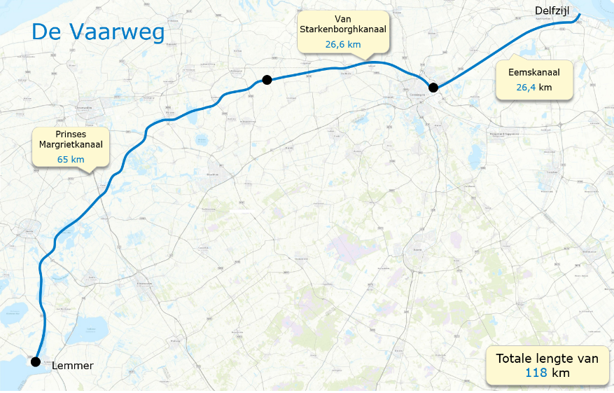
Figuur 1: Kanaalpanden van de HLD
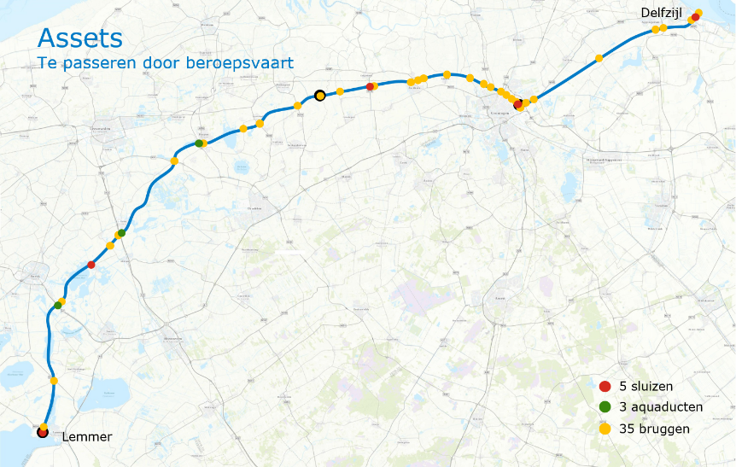
Figuur 2: Grote kunstwerken in de HLD

Relevant beleid en uitgangspunten.
Binnen de afdeling PPO is bij Rijkswaterstaat onder leiding van de beleidsafdeling SIO (Samenwerking in Onderhoud) een nieuw kader ontwikkeld voor toekomstige contractvormen. In dit kader is het Basis Onderhoudscontract (BOC) ontwikkeld als opvolger van het prestatiecontract. Beoogde looptijd van de BOC’s is tussen de 4 en 10 jaar afhankelijk van scope, eventuele voorwaarden en opties. Als bijlage 2 aan dit Marktconsultatiedocument is de brochure met betrekking tot SIO bijgevoegd.
Naast het BOC worden een aantal contractvormen voorzien die het zogenaamde ‘variabel onderhoud’ dienen te verzorgen.

In de komende periode dient Rijkswaterstaat belangrijke keuzes te maken ten aanzien van de wijze waarop het benodigd onderhoud aan de hoofdvaarweg zal worden aanbesteed. Daarom nodigen wij de marktpartijen nadrukkelijk uit om samen met Rijkswaterstaat de (on)mogelijkheden in beeld te brengen.

- Uitnodiging en programma 2e marktconsultatie
Datum: 1 november
Tijd: 14.00-17.00u
Locatie: Van der Valk, Hotel Leeuwarden
Adres: Lynbaan 35
8941BR Leeuwarden
Deelname digitaal: NIET

Aantal deelnemers: maximaal 2 deelnemers per bedrijf

Bij binnenkomst zal u worden gevraagd uw gegevens in te vullen in een deelnemerslijst.

Programma:
Precieze programma is in voorbereiding

Onderwerpen die aan de orde komen:
- Inkoopstrategie RWS (Samenwerken in Onderhoud);
- Scope BOC HLD;
- Inkoopscenario’s;
- Planning;
- Andere zaken die ter tafel worden gebracht door ons, maar zeker ook door u.

Naast u verder informeren, zal er uiteraard ruimte zijn voor dialoog met u.
Wij hopen u daar te zien.

- Procedure marktconsultatie
  - Tenderned

Rijkswaterstaat kiest er in de marktconsultaties voor om de communicatie met de betreffende marktpartijen langs elektronische weg te publiceren via Tenderned die toegankelijk is voor alle belangstellende marktpartijen zowel groot als klein.
Gelet op de doelen geformuleerd in ad 1.2 wordt naast publicatie op Tenderned ook een aantal MKB marktpartijen in de regio gericht uitgenodigd, om het risico te beheersen dat deze kleinere partijen mogelijk geen gebruik maken van Tenderned.
Zowel de 1e als de 2e marktconsultatie zullen op deze wijze worden gepubliceerd.
  - Planning

Rijkswaterstaat hanteert de volgende planning voor de benoemde marktconsultaties:

Activiteit | Datum
Fysieke 2e marktconsultatie (locatie nader te bepalen) | 1 November 2023
Streefdatum versturen verslagen 2e marktconsultatie via Tenderned en email. | 1 December 2023

  - Afronding en terugkoppeling

Afronding van de 2e marktconsultatie is gepland op de in paragraaf 4.2 genoemde datum. In verband met de verslagen wijst Rijkswaterstaat de geïnteresseerde marktpartijen uitdrukkelijk op het volgende:
- In de verslagen zullen de naar het oordeel van Rijkswaterstaat de belangrijkste conclusies van de 1e marktconsultatie opgenomen worden. De inhoud van de verslagen worden niet in concept afgestemd met geïnteresseerde deelnemende marktpartijen;
- De rapportage wordt gepubliceerd op Tenderned. Marktpartijen verlenen toestemming aan Rijkswaterstaat om hun beantwoording en andere door hen verstrekte informatie en/of gegevens hiervoor te gebruiken;
- De beantwoording en andere informatie zal geanonimiseerd in het verslag worden opgenomen;
- In de verslagen zal gemeld worden dat de verslagen de weergave van Rijkswaterstaat behelst en dat dit niet noodzakelijkerwijs gedeeld is met de geïnteresseerde marktpartijen.

